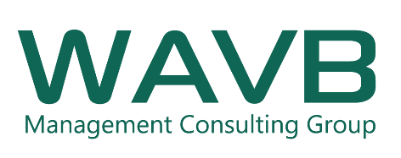

40 ^{th} Recruiting Application
- 인적사항
성명 |  | 생년월일
휴대폰 번호 |  | E-mail
학번 |  | 1전공 / 복수전공
관심분야 | 컨설팅/전략/기획/기타[ ] | 남은 학기 수  (이번 학기 포함)
남성 지원자의 경우  군필 여부 | 군필/미필 | 8학기 지원자의 경우  졸업까지 남은 학점

** 2~3번은 WAVB 활동 기간(24년 9월~25년 6월)과 겹치는 향후 계획도 모두 포함하여 작성해 주시기 바랍니다.
- 업무 경험 (인턴, 아르바이트 등)
회사 | 기간 | 업무

- 대외 활동 (동아리, 봉사활동, 교환학생 등)
활동단체 | 기간 | 내용

- 수상 경력 및 자격 취득 내역
단체/자격증 | 시기 | 내용
(예) TOEIC | 2023.09 | 700
(예) 투자자산운용사 | 2023.09

- 기타 활용 능력 (파워포인트, 엑셀, 워드, 포토샵 등)
활용능력 | 활용 수준 | 비고

- 기타 정보 (취미 및 관심사)

- 이번 학기 수강하는 과목

이번 학기 수강하는 학점 수 ( (예) 15 ) 학점

- 통학 여부 및 통학 시간
(예) 통학 30분 / 자취 5분

- 이번 학기와 그 이후의 계획
2024년 2학기 | - 수강 학점 및 전공 비중  - 기타 활동 (동아리, 봉사활동, 아르바이트, 과외 등) 및 주당 소요시간 기재
2024년 겨울방학 | - 계절학기 수강 학점  - 기타 활동 (동아리, 봉사활동, 아르바이트, 과외, 인턴 등) 및 주당 소요시간 기재
2025년 1학기 | - 수강 학점 및 전공 비중  - 기타 활동 (동아리, 봉사활동, 아르바이트, 과외 등) 및 주당 소요시간 기재
이후 졸업까지의 계획 | - 교환학생, 인턴, 취업준비, 졸업시기 등의 계획 기재  * 반드시 확정된 사항일 필요는 없음

다음 장부터 ESSAY QUESTIONS가 있습니다.

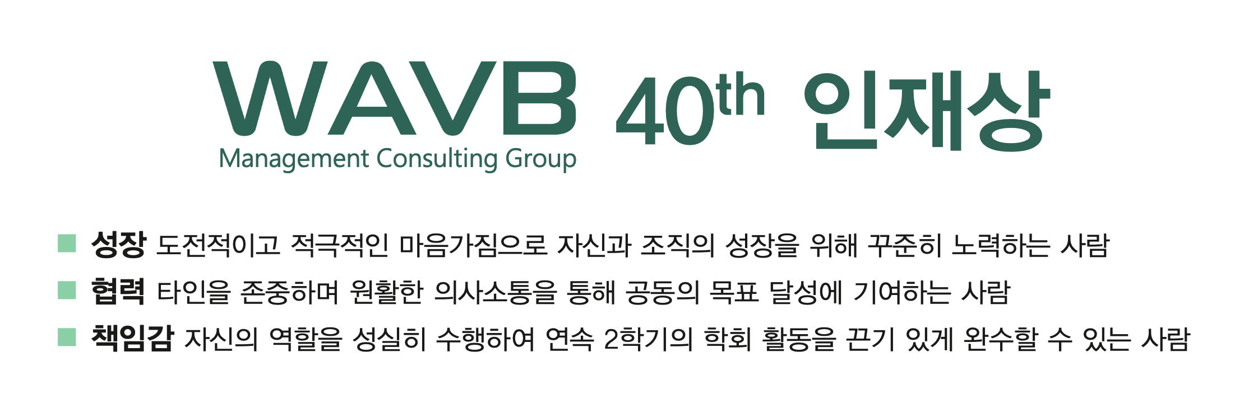
▣ ESSAY QUESTIONS
WAVB 40th 인재상을 참고하여, 다음의 네 가지 주제에 대해 질문당 공백 포함 500~800자 분량으로 작성하여 주시기 바랍니다.

- 본인의 장점과 단점이 드러나는 구체적인 사례를 중심으로 본인을 소개해 주세요.

- 여러 교내·외 동아리 중에서 WAVB을 선택한 동기를 본인이 얻고자 하는 가치와 연관 지어 서술해 주세요.

- 조직의 목표를 달성하기 위해 노력한 경험을 바탕으로, 본인이 WAVB에 어떻게 기여할 수 있는지 서술해 주세요.

- 본인의 Career goal과 이를 달성하기 위한 향후 5년간의 Career path를 구체적으로 서술해 주세요.

다음 장부터 면접 일정 조사 & WAVB 40th Recruiting 설문이 있습니다.

▣ 면접 일정 조사
가능한 모든 시간에 O 표시를 해 주시기 바랍니다. 면접은 모두 오프라인으로 진행되며, 특정 시간에 지원자가 집중될 경우 면접 시간이 조정될 수 있습니다.

8월 31일 (토) |  | 9월 1일 (일)
09:00 ~ 10:00 |  | 09:00 ~ 10:00
10:10 ~ 11:10 |  | 10:10 ~ 11:10
11:20 ~ 12:20 |  | 11:20 ~ 12:20
13:30 ~ 14:30 |  | 13:30 ~ 14:30
14:40 ~ 15:40 |  | 14:40 ~ 15:40
15:50 ~ 16:50 |  | 15:50 ~ 16:50
17:00 ~ 18:00 |  | 17:00 ~ 18:00
18:10 ~ 19:10 |  | 18:10 ~ 19:10
19:20 ~ 20:20 |  | 19:20 ~ 20:20
20:30 ~ 21:30 |  | 20:30 ~ 21:30

▣ WAVB 40th Recruiting 설문
본 설문지는 WAVB 40기 리크루팅 지원자를 대상으로 이루어집니다. 설문 내용은 현재 WAVB 리크루팅 시스템 개선 사업의 일환으로 사용되며, 심사 결과에는 어떠한 영향도 미치지 않음을 알려드립니다.

- WAVB의 40기 리크루팅에 대해 어떻게 알게 되셨나요? (중복응답 가능)
1. 온라인 홍보물 ( ) [ 서담 / 페이스북 / 에브리타임 ]
2. 오프라인 홍보물 ( ) [ 현수막 / 포스터 / 배너 ]
3. 지인을 통해 ( ) 현재 WAVB에 Alumni를 포함하여 아는 분이 계십니까? [ YES / NO ]
4. 기타 ( )

- 1번의 보기를 비롯한 여러 리크루팅 홍보 방법 중에서, 본인이 생각하는 가장 효과적인 방법은 무엇인가요?
( )

- 추가적으로 WAVB에 하고 싶은 말이 있다면 자유롭게 서술해 주세요.

다음 장부터 제출 시 유의사항 & 선발 절차가 있습니다.

▣ 제출 시 유의사항
- 지원서의 파일명은 “지원자 이름_핸드폰번호.docx”로 설정하여 wavb.net@gmail.com으로 보내주세요.
- 지원서의 모든 내용은 사실을 기반으로 작성되어야 합니다.

▣ 선발 절차
Sun | Mon | Tue | Wed | Thu | Fri | Sat
8/25  오프라인 설명회  (오후 2시) | 8/26  온라인 설명회  (오후 7시) | 8/27  서류 마감  (오후 10시) | 8/28 | 8/29  서류 결과 발표  (오후 중) | 8/30 | 8/31  면접
9/1  면접 | 9/2  합격자 발표  (오전 중)  신입 기수 OT  (오후 6시) | 9/3ㅁ | 9/4  정기 세션 | 9/5 | 9/6 | 9/7  정기 세션

- 설명회 (8/25~8/26)
리크루팅 지원에 대한 자세한 내용과 팁은 8/25(일) 오후 2시 오프라인 설명회와 8/26(월) 오후 7시 온라인 설명회에서 확인하실 수 있습니다. 설명회 참석자에게는 서류 전형 가산점이 부여됩니다. 설명회 장소 및 링크는 추후 WAVB 공식 인스타그램(@wavbrecruiting)에 공지될 예정이니, 게시물을 참고해 주세요.
- 서류 마감 (8/27 오후 10시)
- 서류 결과 발표 (8/29 오후 중)
서류 결과는 문자 및 이메일을 통해 안내 드릴 예정이며, 서류 전형 통과자에 한해 면접 일시와 장소를 알려드립니다.
- 면접 (8/31~9/1)
- 합격자 발표 (9/2 오전 중)
- 신입 기수 OT (9/2 오후 6시)
합격자 발표 당일에 신입 기수 OT가 예정되어 있으며, 이후부터 WAVB 정기 세션은 매주 수요일, 토요일 진행됩니다.
신입 기수 OT 및 정기 세션은 신입 학회원들이 반드시 참여해야 하는 활동입니다.
WAVB의 학회 활동은 모두 오프라인 대면을 원칙으로 진행됩니다.
- 기타 문의사항은 하단 연락처 혹은 카카오톡 오픈채팅을 통해 연락 부탁드립니다.
WAVB 39기 회 장 이연재 : 010-2218-3841
WAVB 39기 부회장 김경래 : 010-4097-7647
WAVB 40기 리크루팅 Q&A : https://open.kakao.com/o/sP57QJFg

지원해 주셔서 감사합니다.
좋은 결과로 WAVB의 일원이 되어 함께 활동하기를 진심으로 기원합니다.

